化石燃料及其加工的产品，在燃烧过程中会产生各种废气、废渣及废液，它们都会污染环境，并导致地球的生态环境受到破坏。

（1）请仔细观察下图，列举出化石燃料造成环境污染的主要方面不正确的是（ ）

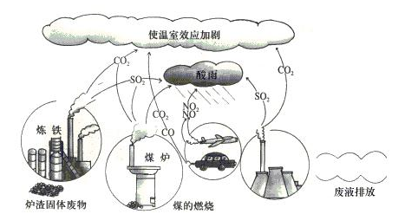

A. 燃料燃烧产生的废气和汽车尾气及粉尘污染空气

B. 工业废液直接排放造成水的污染

C. 炉渣的任意堆放污染土壤和水

D. 核污染

（2）为了及时准确地反映空气质量状况，通过新闻媒体向社会发布空气质量日报、预报。下表是某市空气质量日报，表中列出了决定空气质量的一些物质的标准和级别。

|  |  |
| --- | --- |
| 5月8日 | 5月9日 |
| 二氧化硫 63 二级  一氧化碳 59 二级  二氧化氮 61 二级  可吸入颗粒物 68 二级 | 二氧化硫 33 一级  一氧化碳 57 二级  二氧化氮 29 一级  可吸入颗粒物 32 一级 |

根据表中数据分析，表中没有列出二氧化碳，是因为（ ）

A. 不是大气污染物

B. 二氧化碳无色无味

C. 二氧化碳密度比空气大

D. 二氧化碳不支持燃烧

解析：

随着工业化进程的大幅度提高，环境污染的问题日益严重，人们对空气对人类生活的重要作用给予了极大的关注，因此空气的用途、污染及保护成为了现代考试中的热点，其目的是唤起人类对空气的保护意识，人人都熟知空气的污染源及其危害！从自身做起，自觉维护空气的洁净！观察图示后指出环境污染源，环境是指空气、水、土壤等。环境污染就要从这几方面去思考。

污染有：燃料燃烧产生的废气和汽车尾气及粉尘污染空气。工业废液直接排放造成水的污染。炉渣的任意堆放污染土壤和水。

空气污染物是二氧化硫、二氧化氮、一氧化氮等，而二氧化碳能加剧温室效应，而不是空气污染物，这点不能混淆。

答案：

（1）D；（2）A